UNIT 7 – Oefening 1 – Activiteit 2 – Bijlage 2

Dit zijn de personen die belangrijk zijn voor Sam:

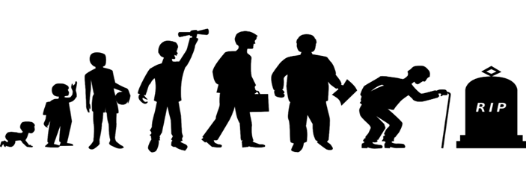

Wie is belangrijk in jouw leven? Maak je eigen collage of schrijf de namen op.

Dit zijn de relaties die Sam heeft:
Zijn vrouw Sofie en zijn ouders (zijn gestorven)
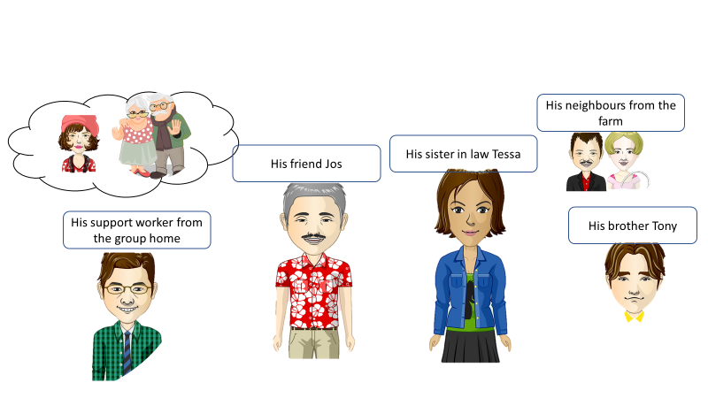

Dit zijn de mensen die Sam regelmatig zag, maar nu niet meer.

Zijn schoonzus Tessa
Zijn broer Tony
Zijn vriend Jos

Zijn er mensen waar jij vroeger veel contact mee had en nu niet meer? Teken een lijn onder de namen van die personen.

Dit zijn de mensen die Sam graag vaker zou zijn:

Zie hieronder de frequentie waarmee Sam graag deze personen wilt ontmoeten:

Jos = Elke dag Tessa = 1x in de week Tony = enkele keren in de maand

Begeleider van de groepswoning De buren van de boerderij

1x in de maand enkele keren in een jaar

Wie zijn de personen die je graag vaker wilt ontmoeten, waarmee je graag terug een band wil opbouwen? Hoe vaak zou je hen willen zien?

